**Japón Imprescindible**

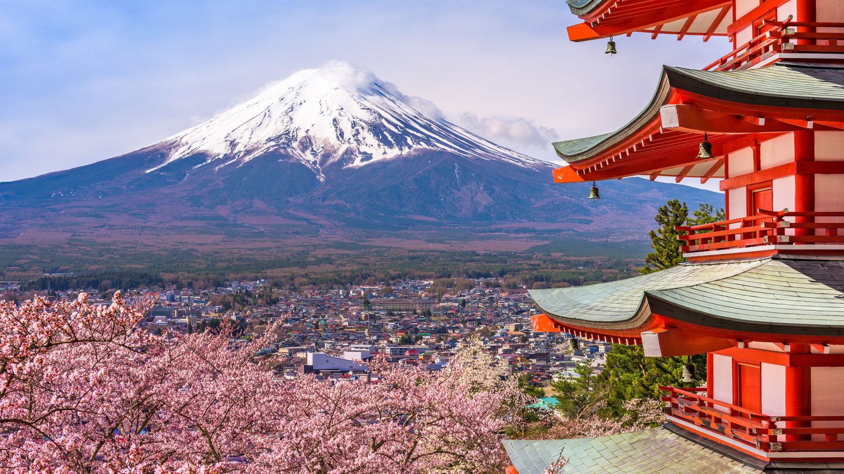

DÍA 01 MÉXICO - NARITA

Cita en el aeropuerto de Ciudad de Mexico para abordar vuelo con destino a Narita. Noche a

bordo.

DÍA 02 NARITA - TOKIO

Llegada al aeropuerto internacional de Narita y después de los trámites de inmigración y

aduana, se encontrará con nuestro guía de habla española, quien le asistirá para abordar autobús para visitar (audífonos disponibles durante las visitas): Barrio de Asakusa: visitaremos el templo budista Sensoji, cuya historia se remonta al año 628 y es el templo más antiguo en Tokio. Desde la puerta de entrada al templo se extiende la arcada comercial de 250 metros, una de las calles comerciales más antiguas de todo Japón que se desarrolló en el periodo de Edo y se encuentra una gran cantidad de tiendas de souvenirs tradicionales. Barrio de Shibuya: es uno de los barrios de moda y entretenimiento más populares de Tokyo por sus grandes centros comerciales y las innumerables tiendas con carteles luminosos. El barrio se conoce por el cruce de Shibuya con 5 direcciones, el más popular del mundo. En la plaza frente a la estación, se encuentra la estatua del famoso perro Hachiko que se convirtió en un símbolo de lealtad. Santuario Meiji: El Santuario de Meiji terminó de construirse a principios del siglo 20, dedicado al primer emperador de Japón moderno, el Emperador Meiji y su esposa, la Emperatriz Shoken. El santuario está rodeado de un bosque de más de 100 mil árboles de diferentes especies. Barrio Harajuku: Es el barrio de la moda juvenil más conocido en Japón. En la calle peatonal Takeshita Dori se encuentran muchas tiendas de ropa, productos cosméticos, idols (estrellas de música pop) etc. Los fines de semana se suelen ver a las jóvenes vestidas al estilo Lolita. Templo Sensoji: Es el templo más antiguo de Tokio y uno de los más importantes. Está asociado a la secta budista Tendai, de la que se independizó después de la Segunda Guerra Mundial. Alojamiento

DÍA 3 TOKIO

Desayuno en el hotel (Posibilidad de realizar tour opcional al monte Fuji) A la hora indicada pasaremos por ustedes para emprender esta excursión al monte Fuji. ¿Estas listo para conocer el pico más alto de Japón? Nada más llegar, nos detendremos en el parque Arakurayama Sengen, que tiene una de las vistas más famosas del monte Fuji. Allí se encuentra la pagoda Chureito, el emblemático templo de color rojo y cinco pisos que conforma una de las postales más fotografiadas del país.A continuación, visitaremos la villa histórica Iyashi no Sato, lugar que alberga 20 antiguas casasde madera. Se trata de uno de los pueblos más pintorescos de Japón, situado en las faldas del monte Fuji, desde donde podrás contemplar de nuevo el imponente volcán. Dejaremos atrás esta villa nipona para entrar a la cueva del viento, formada por una antigua erupción del Fuji. Después de estas visitas guiadas, pondremos rumbo a la estación de Kawaguchiko. En esta zona tendrás dos horas y media de tiempo libre para comer y disfrutar de la naturaleza que rodea al lago Kawaguchi, una de las cinco lagunas que se sitúan alrededor del monte Fuji. Tras haber repuesto fuerzas, regresaremos a nuestro hotel en Tokio.

LAS MALETAS PESADAS SERÁN TRASLADADAS POR PAQUETERÍA A SU HOTEL EN TOKIO CON COSTO ADICIONAL

DÍA 4 TOKIO - KIOTO

Desayuno en el hotel. Reunión en el lobby y traslado a la Estación de Tokyo con un asistente de habla española en autobús privado. Salida desde Tokyo con destino a Kyoto en tren bala Nozomi. Llegada a la Estación de Kyoto donde una asistente de habla española los recibirá. Traslado al hotel y check-in.

*Sus habitaciones estarán disponibles desde la hora de check-in del hotel.

(VISITA OPCIONAL A NARA)

Comienzo de la excursión a Nara en autobús privado con guia de habla espanola; conocerán:

*Santuario Fushimi Inari (con miles de pórticos “torii” de color bermejo) En Nara conocerán

* Parque de Nara (con muchos venados)

* Templo Todai-ji (estatua de Buda colosal)

DÍA 5 KIOTO

Desayuno y visita de Kyoto de jornada completa con un guía de habla española en grupo; conocerán el Tempo Tenryu-ji, con un bello jardín japonés, el Bosque de Bambú de Sagano en

Arashiyama, el Templo dorado Kinkaku-ji, el Templo Sanjusangendo (con mil estatuas de

Kannon, dios de misericordia) Gion (barrio de geishas). Regreso al hotel. Alojamiento.

DÍA 6 KYOTO

Desayuno y día libre para actividades personales.

Tour OPCIONAL a Hiroshima & Miyajima. Traslado a la estación de Kyoto con guía de habla

española o asistente de habla inglesa (dependiendo de su hotel). La visita se realizará con un guía de habla española. Salida desde Kyoto en tren bala Nozomi. Llegada a Hiroshima y comienzo de la visita en autobús privado, para conocer el Parque Memorial de Hiroshima, Cúpula de la Bomba Atómica, Santuario Itsukushima en la Isla Miyajima, traslado a la estación de Hiroshima. Salida rumbo a Kyoto en tren bala Nozomi. El tour termina al llegar a la estación de Kyoto. De la estación al hotel, traslado por cuenta de los pasajeros. Almuerzo **NO** está incluido. Alojamiento

Día 7 Kyoto - OSAKA

Desayuno en el hotel. Traslado a Osaka y City tour por la ciudad. La primera parada será en su Castillo, símbolo indiscutible de Osaka. Una vez allí, recorreremos su interior mientras escuchamos historias inéditas que han tenido lugar desde su construcción, en el siglo XVI.

Tras este tour por el Castillo de Osaka, pasearemos por las calles del centro histórico hasta llegar al corazón de la comunidad coreana, el barrio de Tsuruhashi. ¡Es uno de los más antiguos de la ciudad!

Cuando lleguemos, les dejaremos tiempo libre para comer y probar auténticos platos coreanos,

como el bulgogi, el kimchi y el bibimbap. A continuación, y después de haber recargado pilas, caminaremos hasta el barrio de Tennoji. Exploraremos esta área comercial y sus grandes almacenes, como el Abeno Harukas, uno de los edificios más altos de Japón. Tras estas visitas los trasladaremos a su hotel donde nos hospedaremos la primera noche.

Día 8 OSAKA

Desayuno en el hotel Posibilidad de realizar excursión opcional a HIMEJI Y KOBE Saldremos a primera hora de Osaka y viajaremos en tren hasta Himeji. Comenzaremos recorriendo la ciudad y visitaremos sus enormes galerías comerciales. Nuestra primera parada será el Castillo Himeji, uno de los mejores ejemplos de la arquitectura feudal japonesa. Después de habernos adentrado en esta maravilla, cogeremos un tren hasta Kobe. Esta ciudad es mundialmente conocida por su exquisita carne de ternera con denominación de origen y por su puerto.

Dejaremos tiempo libre para que degusten de su platillo tradicional y único. Recorreremos el puerto de Kobe, donde podrás contemplar los modernos edificios que se ubican a sus alrededores. Llegaremos hasta el arco de la Puerta Chagan y las coloridas calles de Nankin-machi. Antes de finalizar nuestra ruta disfrutaremos del distrito Sannomiya, donde conoceremos las tiendas y restaurantes típicos de este lugar tan concurrido. El tour finaliza de vuelta en Osaka.

Día 9 OSAKA - TOKIO

Desayuno. Cita en el Lobby y salida a la estación de trenes en autobús acompañados de guía de habla española para abordar tren bala Nozomi con destino a Tokio, a la llegada recepción por guía de habla española y traslado al hotel. Alojamiento. Las Maletas grandes/pesadas serán transportadas por paquetería con costo adicional del hotel de Osaka al hotel en Tokio.

Día 10 TOKIO - MÉXICO

Desayuno. A la hora prevista traslado el aeropuerto de Narita para salida en vuelo con destino a la Ciudad de México.

Fin de nuestros servicios.

INCLUYE

• Boleto de avion viaje redondo México - Tokio -Mexico clase turista

• Boleto de tren bala Nozomi clase turista Tokio-Kioto / Kioto - Osaka / Osaka - Tokio.

• 03 noches de alojamiento en Tokio.

• 03 noches de alojamiento en Kioto.

• 2 noches de alojamiento en Osaka.

• Traslados y visitas indicadas.

• Guías de habla hispana

NO INCLUYE

* Ningún servicio no especificado

HOTELES PREVISTOS

TOKIO -APA HOTELY AMANOTEO TSUKAEKTI OWER O SIMILAR

KIOTO - SOTETSUF RESAIN N KYOTOS TATIONH ACHIJOGUCH O SIMILAR

OSAKA -HOTEL HANSHIN ANNEX OSAKA O SIMILAR

**Costo desde por persona base doble $69,412.00 mxn**